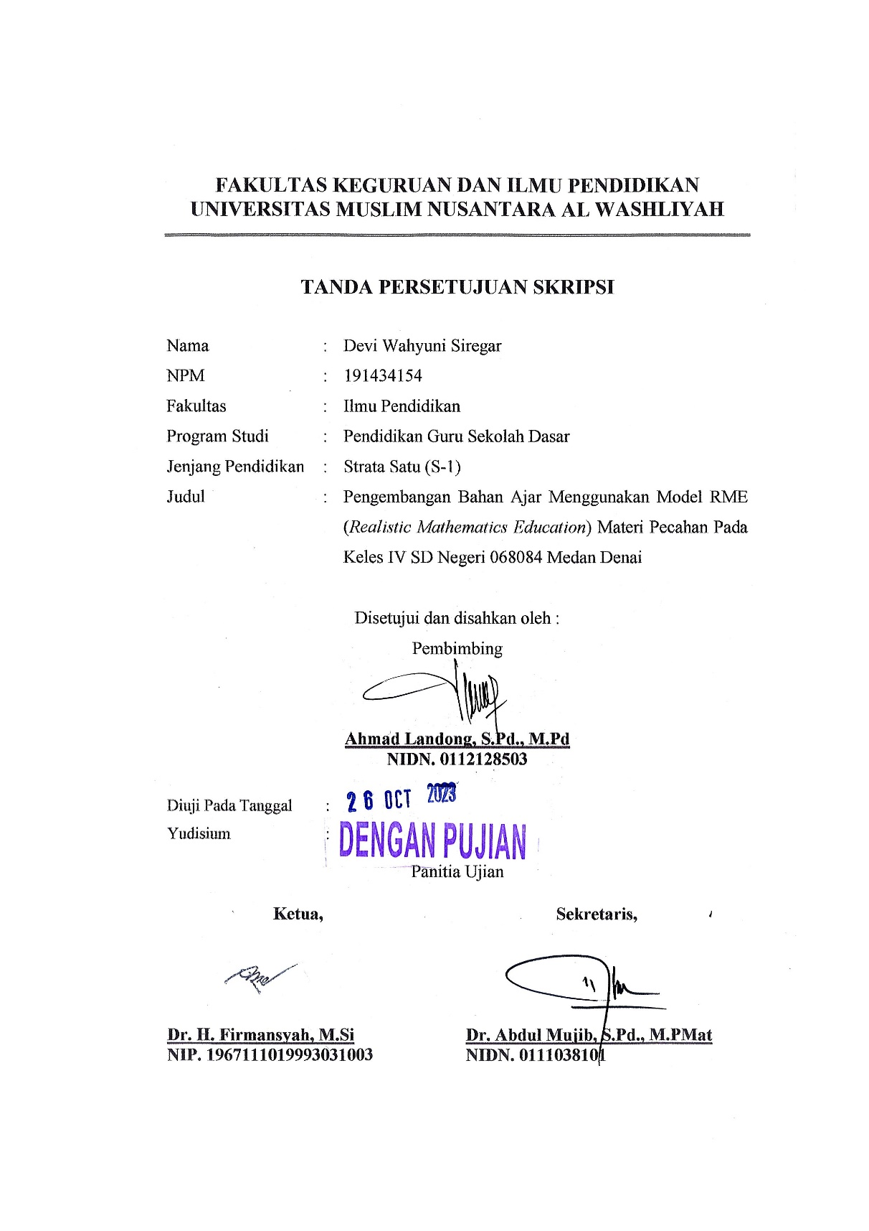
FAKULTAS KEGURUAN DAN ILMU PENDIDIKAN UNIVERSITAS MUSLIM NUSANTARA AL WASHLIYAH

TANDA PERSETUJUAN SKRIPSI

Nama : Devi Wahyuni Siregar
NPM : 191434154
Fakultas : Ilmu Pendidikan
Program Studi : Pendidikan Guru Sekolah Dasar Jenjang Pendidikan : Strata Satu (S-1)
Judul : Pengembangan Bahan Ajar Menggunakan Model RME (Realistic Mathematics Education) Materi Pecahan Pada Kelas IV SD Negeri 068084 Medan Denai

Disetujui dan disahkan oleh : Pembimbing

Ahmad Landong, S.Pd., M.Pd NIDN. 0112128503

Diuji Pada Tanggal :
Yudisium :

Panitia Ujian

Ketua, | Sekretaris,
Dr. H. Firmansyah, M.Si | Dr. Abdul Mujib, S.Pd., M.PMat
NIP. 1967111019993031003 | NIDN. 0111038101

